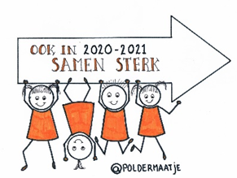
POLDerkracht nieuwsbrief | Thema café | Workshop
 |  | Bewegend leren ivm corona op aanvraag
09-12-20 Motivatie bij leerlingen | 13-01-21 Motivatie bij leerlingen | 17-02-21 Lelystad Leerlingen met lage cognitie
17-02-21 Emotie regulatie | 03-03-21 Emotie regulatie | 10-03-21 Dronten Leerlingen met lage cognitie
21-04-21 Concentratie | 18-05-21 Concentratie | 02-06-21 Lelystad Groepsdynamica
30-06-21 Rouw en verlies |  | 09-06-21 Dronten Groepsdynamica

